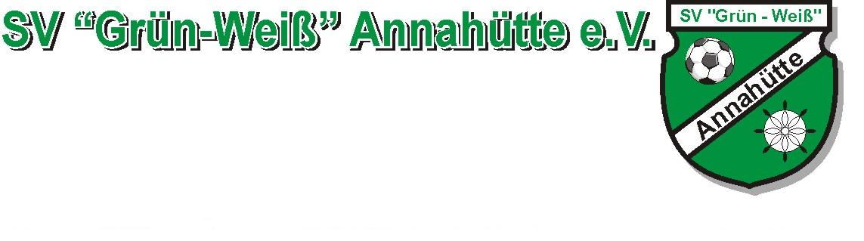 Aufnahmeantrag
Hiermit erkläre ich meinen Beitritt zum „ SV Grün- Weiß Annahütte“ und verpflichte mich, die Satzung des Vereins zu beachten.
Name/Vorname: Geburtsdatum:

Anschrift: E-mail:

Ich wähle folgende Mitgliedschaft: ( Jahresbeitrag in Euro )
O aktives Mitglied ( Spielbetrieb ) 90 €
O alte Herren 60 €
O Spieler unter 18 Jahre ( JSG ) 60 €
O passives Mitglied 60 €
O Förderbeitrag ( mit Spendenbescheinigung )

Ich zahle
O per Einzugsermächtigung (SEPA-Lastschrift) O per jährlicher Überweisung
O per Dauerauftrag

Ort, Datum Unterschrift des Antragstellers

Bankverbindung : Sparkasse Niederlausitz DE 76 1805 5000 3034 0001 02

